<https://forum.guns.ru/forummessage/439/2655638.html>

FM приёмник на микросхеме TEA5710

[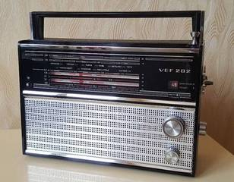](https://forum.guns.ru/forums/icons/forum_pictures/028459/28459665_29256.jpg)  
  
Решил выложить и мою первую планку, которую я изготовил для VEF приёмника. Идея взята из журнала 'Радио' плюс генератор для подключения к КПЕ. Принцип эго работы уже описал Александр.  
Микросхемка старенькая, но она мне нравиться. Есть в этой конструкции свой недостатки - таких как количество радиодеталей, более трудоёмкий процесс согласования и пайки и т.п. Но, с другой стороны, имеет и не мало достоинств по сравнением с цифровым вариантом модуля. Пусть каждый оценивает для себя. Я только могу сказать, что мой товарищ, которому я добавил FM планку, попробовав цифровой вариант, попросил поменять на вот этот. Лично мне собирать и настраивать этот вариант даже больше удовлетворения приносит. А подобрав определённые номиналы резисторов, шкала на линейке ложиться равномерно. Да и середина шкалы находится примерно там, где и должна она находиться.  
И так. Сама схема:

[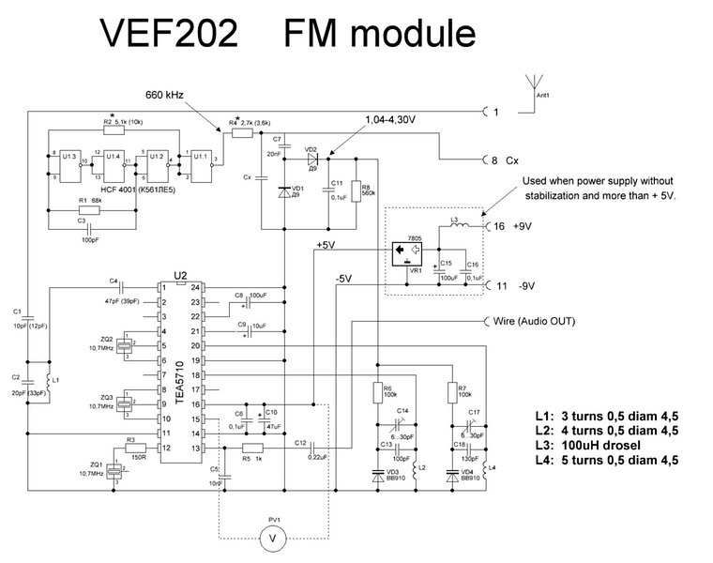](https://forum.guns.ru/forums/icons/forum_pictures/028462/28462159_23954.jpg)  
  
Сам этой схемы не сочинял, а собрал разные идей в одну кучу. Основной источник, кроме выше указанного журнала, был этот: [youtube.com](https://www.youtube.com/watch?v=tI-r-BeDLq0)  
Но так красиво, как там показано, мне не получалось. Исправил неточности и недочёты. Теперь собирается на раз два. Уже не одну какую планку соорудил.  
Пунктиром помеченная часть собирается если питание не стабилизировано или больше 5В. Конденсаторы C14 и C17 для точной настройки. Их можно и не ставить. Тогда необходимо подбирать C13 и C18.  
Пунктиром указан Вольтметр используется для настройки преселектора. Место его можно подключить (и оставить) LED диод и сопротивление. Получиться индикатор точной настройки на станцию.  
Часть схемы имеет двойные номиналы. В кавычках указаны номиналы, которые есть в большинстве аналогических схем в интернете. А рядом - то, что я реально монтирую. Правда, C2 у меня варьируют от 5 до 20пФ. Тут я каждый раз подгоняю на своём NWT.

[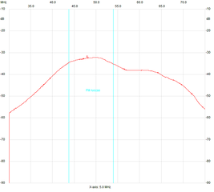](https://forum.guns.ru/forums/icons/forum_pictures/028459/28459667_29373.png)  
  
R2 - определяет частоту генератора. Меняя его номинал можно двигать всю полосу приёма. А при подборе R4 - регулировать полосу приёма. При подборе выше указанных резисторов я добиваюсь равномерной укладке диапазона и чтобы центр совал с центральным местом на линейке шкалы.

Сама платка:  
  
[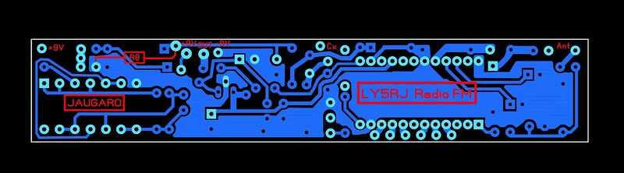](https://forum.guns.ru/forums/icons/forum_pictures/028459/28459694_29778.jpg)  
[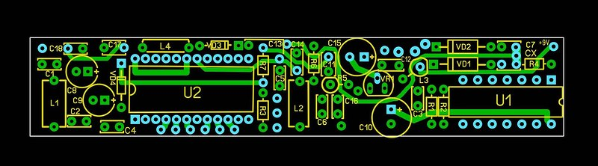](https://forum.guns.ru/forums/icons/forum_pictures/028459/28459694_29752.jpg)

Тут она уже в собранном виде:

[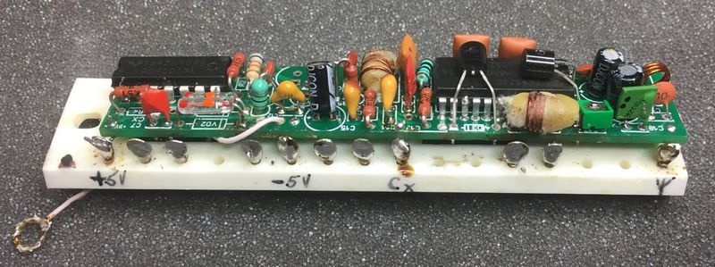](https://forum.guns.ru/forums/icons/forum_pictures/028459/28459701_29823.jpg)  
[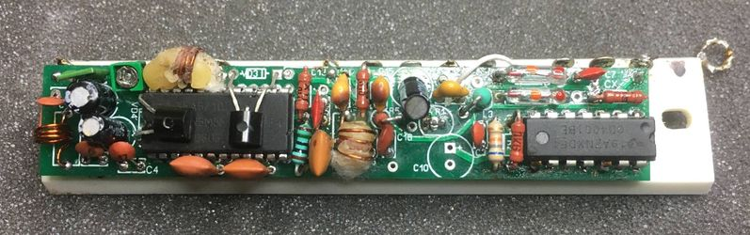](https://forum.guns.ru/forums/icons/forum_pictures/028459/28459701_29841.jpg)

FM планка крепится к планке барабана. До того убираем все элементы с её:

[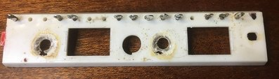](https://forum.guns.ru/forums/icons/forum_pictures/028459/28459701_29875.jpg)

Выход звука подключается через барабан селектора диапазонов.

И на последок:  
GERBER файлы : [drive.google.com](https://drive.google.com/file/d/1DHaM1_9moJCl6rNL8vpKkzjYkamQDfbI/view?usp=sharing)  
Схема: [drive.google.com](https://drive.google.com/file/d/1Xw-jNQTW3P0Qw9oQIpU2xpCT42s7jg_Q/view?usp=sharing)  
Плата: [drive.google.com](https://drive.google.com/file/d/1N8k9SrjfMHF3WnHbWFqvNk4WUliZaqPf/view?usp=sharing)